لامپها
منابع نور در جهان پيرامون ما به دو نوع طبيعي و غيرطبيعي تقسيم‌بندي مي‌شوند، منابع نور طبيعي شامل خورشيد، ماه و ستارگان است و منابع غيرطبيعي شامل منابعي كه با سوخت فسيلي و منابعي كه با سوخت الكتريكي كار مي‌كنند، مي‌شود. بحث ما روي همين منابع اخير است.
1ـ لامپهاي رشته‌دار يا التهابي (نور گرم) 2ـ لامپهاي تخليه در گاز (نور سرد)
1ـ لامپهاي التهابي: در اين لامپها با عبور جريان برق از رشته فلزي درجه حرارت آن بالا مي‌رود تا اين رشته تشعشع كند. به دليل نقطه ذوب بالا و تبخير كم، رشته فلزي اين لامپها از جنس تنگستن است. اين رشته به صورت سيم مستقيم يا رشته مارپيچ يا رشته مارپيچ پيچيده و يا مارپيچ مضاعف ساخته مي‌شود.
امتياز اصلي اين لامپها عدم نياز به راه‌انداز (بالاست)، قيمت كم، طيف نوري عالي و كوچكي اندازه است.
انواع مختلف اين لامپها عبارتند از:
الف ـ لامپهاي معمولي (GLS): در توانهاي كمتر از 40 وات، بدليل درجه حرارت كم رشته تنگستن درون حباب، داخل حباب خلأ بوده و در توانهاي بالاي 40 وات از گازهاي خنثي استفاده مي‌شود كه اگر گاز داخل حباب گاز آرگن و ازت باشد لامپ نوع "D" است و اگر گاز داخل حباب كريپتون و ازت باشد نوع "K" خواهد بود.
ب ـ لامپهاي با منعكس كننده (شار جهت دار): در اين لامپها، حباب داخلي با لاية فلزي از جنس آلومينيوم يا جيوه پوشيده مي‌شود. كه به ترتيب به نامهاي لامپ سنگي و لامپ كاسه جيوه‌اي موسوم‌اند.
ج ـ لامپهاي دكوراتيو: كه به انواع شمعي، شمعي بلند، فانتزي، لينسترا، ويتريني و لوله‌اي تقسيم مي‌شوند.
د ـ لامپهاي وسايل نقليه: كه به طور كلي يا از نوع با كاسه چراغ است يا خودش عمل كاسه چراغ را انجام مي‌دهد و معمولاً سه كنتاكتي هستند كه با داشتن دو نوع رشتة نوراني، نور بالا و پائين را ايجاد مي‌كنند.
هـ ـ لامپهاي حرارتي: كه براي خشك كردن در صنايع به كار مي‌رود و نور مادون قرمز توليد مي‌كند.
و ـ لامپهاي هالوژنه: در اين لامپها به گاز داخل حباب مقداري هالوژن اضافه مي‌گردد تا از تبخير بيش از حدّ رشته تنگستن در توانهاي بالا جلوگيري كند، عملكرد اين لامپ اينطور است كه در مجاورت حباب لامپ كه درجه حرارت كمتر است (حداقل 250 درجه سانتيگراد)، تنگستن تبخير شده و با يد تركيب مي‌شود و يدور تنگستن توليد مي‌كند، در حوالي رشته كه درجه حرارت بيشتري دارد يدور تنگستن تجزيه شده و تنگستن روي رشته مي‌نشيند و تبخير تنگستن مختل مي‌شود. براي داشتن حرارت 250 درجه در حوالي حباب، اين لامپها را باريك و دراز مي‌سازند، كه به همين دليل در بين مردم به لامپهاي مدادي موسوم‌اند. البته لامپهاي هالوژن بادو كنتاكت در يك سرنيز وجود دارد كه در بعضي پروژكتورها كاربرد دارد.
2) لامپهاي تخليه در گاز (HID): با عبور جريان برق از گازها اتمهاي گاز تحريك شده و از خود نور ساطع مي‌كنند. اين لامپها به انواع مختلفي تقسيم‌بندي مي‌شوند اما اگر در اثر عبور جريان مستقيماً نورمرئي توليد شود، اين لامپ‌ها يا بخار جيوه هستند يا بخار سديم، اما اگر نور توليدي نامرئي باشد و با تحريك يك جسم نور آن تبديل به نور قابل رؤيت گردد اينگونه لامپ‌ها، لامپ فلورسنت نام دارند. بطور كلي براي شروع تخليه در همه اين لامپها يك گاز كمكي در كنار سديم يا جيوه مورد نياز خواهد بود تا به شروع تخليه الكتريكي كمك كند.

لامپ فلورسنت
پركاربردترين لامپ تخليه در گاز، اينگونه لامپها هستند، كاربرد اين گونه لامپها در كنار لامپهاي رشته‌اي نور بسيار مطلوبي را ايجاد خواهد نمود. درون اين لامپها مقداري جيوه بهمراه مقداري آرگن به عنوان گاز خنثي وجود دارد و حباب لامپ از داخل بوسيله فسفر پوشيده مي‌شود. چون در طول موج 2537/0 ميكرون اين لامپ بالاترين راندمان تبديل نور غيرمرئي به مرئي را داراست پس بايد از مقداري جيوه كم فشار استفاده كرد و براي اينكه فشار كم بماند، بايد دما محدود باشد پس اين لامپها را براي محدود كردن دما بصورت لوله‌اي شكل مي‌سازند.
اين لامپها به دو دسته كلي كاتد گرم و كاتد سرد تقسيم‌بندي مي‌شوند.
لامپهاي كاتد گرم در هر طرف داراي دو كنتاكت مي‌باشند و لامپهاي كاتد سرد در هر طرف داراي يك كنتاكت مي‌باشند، و براي راه‌اندازي اين لامپها برخلاف لامپهاي كاتد گرم كه گرم بودن كاتدها و ولتاژ زياد مورد نياز است، فقط ولتاژ زياد مورد نياز خواهد بود كه بوسيلة ترانسهاي با پراكندگي زياد ايجاد خواهد شد.
بهره‌نوري اين لامپها حدود 50 لومن بر وات است و به رنگهاي مختلفي ساخته مي‌شود.

انواع مدارت لامپ فلورسنت
الف ـ استارت با راه‌انداز براساس ولتاژ (Glow Starter): كه در ابتدا استارت قطع بوده و با بسته شدن مدار، ولتاژي حدود 220 ولت دو سر استارت مي‌افتد و استارت نيز كه در كپسولي شيشه‌اي كه از گاز هليوم و هيدروژن پر شده قرار دارد، بدليل همين و ولتاژ درونش تخليه الكتريكي رخ مي‌دهد و استارت كه از بي‌متال ساخته شده بسته مي‌شود و جريان را برقرار كرده و فيلمان‌هاي دو سر لامپ را گرم مي‌كند و خود بي‌متال سرد مي‌شود و به اين ترتيب قوس الكتريكي بين دو سر لامپ ايجاد مي‌شود و لامپ روشن مي‌شود. اين استارتر داراي دو سر خروجي است و در هنگام روشن بودن لامپ از مدار خارج مي‌شود و فقط در كاتد گرم به كار مي‌رود.
ب ـ استارت با راه‌اندازي براساس جريان (Thermal Starter): كه در ابتدا استارت وصل بوده و با عبور جريان گرم مي‌شود و قطع مي‌كند. اين استارت چهارسر بوده و در هنگام كار نيز در مدار قرار دارد و فقط در كاتد گرم به كار مي‌رود.
ج ـ مدار رز نانس: كه بوسيله رز نانس در مدار، ولتاژ بالاي مورد نياز را توليد مي‌كند كه در كاتد گرم مصرف مي‌شود.
د ـ با استفاده از ترانس با پراكندگي زياد كه هم در كاتد سرد و هم در كاتد گرم كاربرد دارد.
به طور كلي لامپهاي فلورسنت داراي سه عيب عمده‌اند.
1) ايجاد پارازيت: كه اين عيب با گذاشتن يك خازن در حدود پيكوفاراد در دو سر استارتر قابل رفع است.
2) اثر استروبوسكوپي: چون لامپهاي تخليه در هر سيكل دوبار خاموش مي‌شوند در مراكز صنعتي ممكن است مشكل‌ساز بوده و اجسام متحرك، ثابت به نظر برسند كه به آن اثر استروبوسكوپي گفته مي‌شود. براي حل اين مشكل مي‌توان اين لامپها را از فازهاي مختلف تغذيه نمود يا اينكه خازني به صورت سري با بعضي لامپها قرار دارد.
3) كاهش ضريب قدرت: كه به دو صورت قابل اصلاح است:
الف) خازن بطور موازي با لامپ: كه مقدار آن از رابطة $C=\frac{P×{\text{10}}^{6}×(\text{tog}ϕ_{1}−\text{tog}ϕ_{2})}{2{πfU}^{2}}$ بدست مي‌آيد. كه در آن $ϕ_{1}$ زاوية فاز اوليه و $ϕ_{2}$ زاويه فازي كه مي‌خواهيم به آن برسيم خواهد بود و C ظرفيت خازن برحسب ميكروفاراد و P توان اكتيو لامپ بهمراه چوك برحسب وات و U ولتاژ خط برحسب ولت و f فركانس برق برحسب هرتز خواهد بود. همچنين جريان جديد بعد از نصب خازن از رابطة $I_{M}=\frac{P}{U\text{.}\text{cos}φ_{2}}$ بدست مي‌آيد.
ب) خازن به طور سري با يكي از لامپهايي كه به طور موازي با هم در مدار قرار دارند: كه مقدار آن از رابطة $C=\frac{I_{L}×{\text{10}}^{6}}{4Uπf\text{sin}ϕ}$ بدست مي‌آيد كه در آن C برحسب ميكروفاراد و I_{L} جريان يك لامپ قبل از موازي شدن برحسب آمپر و U ولتاژ خط برحسب ولت و f فركانس برق شهر است.

لامپهاي بخار سديم
اين لامپها به طور كلي به دو دسته كم فشار و پر فشار تقسيم مي‌شوند:
الف) در نوع كم فشار گاز داخل حباب نئون و سديم است و زمان روشن شدن آن 7 تا 15 دقيقه است و بعد از خاموش شدن ناگهاني تقريباً بدون وقفه روشن مي‌شود، نور اين لامپها زردرنگ بوده پس در جاهايي كه رنگ نور مطرح نمي‌باشد كاربرد دارد، اين لامپها كاتد گرم بوده و مانند لامپهاي فلورسنت نياز به چوك و استارتر دارند.
اين لامپها در دو نوع U شكل (موسوم به SOX) و نوع خطي SLI ساخته مي‌شوند.
در نوع U شكل لامپ با حباب خارجي استوانه‌اي شكل پوشيده مي‌شود و داراي يك سر براي اتصال به شبكه با دوكنتاكنت است و بهره‌نوري آن 130 تا 180 لومن بر وات است.
در نوع خطي، لامپ داراي دو كنتاكنت در هر دو سر لوله است و بهره نوري آن 140 لومن بر وات است.
ب) در نوع پرفشار كه به SON موسوم است، گاز داخل حباب سديم، جيوه و زنون است، بين 4 تا 6 دقيقه طول مي‌كشد تا لامپ روشن شود. و در حدود 1 تا 2 دقيقه طول مي‌كشد تا بعد از خاموش شدن ناگهاني، روش شود. نور لامپ سفيد طلايي است و بسيار مطلوب مي‌باشد. اين لامپها كاتد سرد بوده و نياز به ترانس با پراكندگي زياد يا سيستم‌هاي الكترونيك صنعتي دارند، همچنين داراي يك حباب خارجي استوانه‌اي يا بيضوي هستند كه براين اساس اين لامپها در دو نوع استوانه‌اي با شيشه مقاوم و شفاف (SON- T) و يا شكل بيضوي با اندود فسفر (SON- H) ساخته مي‌شوند، اين لامپها فاقد الكترود فرعي هستند.

لامپهاي بخار جيوه
اين لامپها نيز به طور كلي به دو دسته كم فشار و پرفشار تقسيم مي‌شوند.
الف) در نوع كم فشار گاز داخل حباب اصلي جيوه و آرگن است و گاز داخل حباب بيروني ازت يا ازت و آرگن مي‌باشد. اين نوع لامپها داراي الكترودي فرعي بوده كه پس از وصل كليد بين الكترود فرعي و الكترود اصلي مجاور آن جرقه زده مي‌شود و حرارت ايجاد شده گاز آرگن را يونيزه مي‌كند و قوس بين دو الكترود اصلي برقرار مي‌شود و به علت مقاومت بزرگي كه با الكترود فرعي به طور سري قرار دارد جرياني از الكترود فرعي نمي‌گذرد و همه جريان از طريق مسير تخليه عبور كرده و لامپ روشن مي‌شود. زمان استارت در حدود 3 تا 6 دقيقه است و زمان دوباره روشن شدن در اثر خاموشي ناگهاني نيز 3 تا 6 دقيقه خواهد بود، رنگ نور اين لامپها سفيد مايل به آبي است كه مقداري ماورابنفش نيز در آن موجود است كه بايد توسط اندود فسفر گرفته شود، به دليل طيف نوري اين لامپها تشخيص صحيح رنگها مقدور نمي‌باشد، اين لامپها كاتد گرم هستند.
ب) در نوع پرفشار نيز گاز داخل حباب جيوه و آرگن است و الكترود فرعي وجود ندارد به جاي آن از ترانس‌هاي با پراكندگي زياد استفاده مي‌شود، اين لامپها نيز زمان استارت 3 تا 6 دقيقه دارند و زمان دوباره روشن شدن نيز 3 تا 6 دقيقه است و طيف نوري‌شان مثل لامپهاي كم فشار است و از نوع كاتد سرد هستند. بهره‌نوري كليه لامپهاي بخار جيوه حداكثر تا حدود 65 لومن بر وات است.

انواع لامپهاي بخار جيوه پر فشار
1) با حباب خارجي استوانه‌اي يا بيضوي شفاف (MB/U يا HQA)
2) با حباب خارجي بيضوي با اندود فسفر (MBF يا HQLS)
3) جيوه‌اي با شار جهت دار (MBFR يا HQLSR)
4) مخلوط جيوه‌اي و رشته‌اي (HWLS يا MBTF و MBTW): كه بين حباب داخلي و خارجي در سر راه الكترود اصلي يك رشته تنگستن وجود دارد و طيف نوري لامپ را بهتر مي‌كند. اين لامپها در بين مردم به لامپهاي گازي موسوم‌اند. اين لامپها نياز به چوك نيز ندارند.
5) لامپهاي MBW: اين لامپها اشعه ماورابنفش ساطع مي‌كنند و جهت يافتن فسفر و موادي كه فلورسنت دارند به كار مي‌رود.
لامپهاي متال هاليد: گاز داخل حباب در اين لامپها جيوه، آرگن و نمكهاي هالوژن است و از نظر راه‌اندازي و ساختمان شبيه لامپهاي جيوه پرفشار است، زمان روشن شدن بين 5 تا 7 دقيقه است و بهره‌نوري اين لامپها تا حدود 80 لومن بر وات مي‌رسد و طيف نور بسيار مطلوبي دارد، در دماي كاري، هالوژن و فلز از يكديگر جدا شده و فلز شروع به تشعشع مي‌كند. و به طور كلي اين لامپها در ميادين ورزشي، نورتابي به جبهه ساختمانهاي بزرگ و ... به كار مي‌رود. (بدليل طيف نوري خوب).

انواع لامپهاي متال هاليد
1) لامپهاي دو حبابي: كه داراي يك حباب خارجي و يك حباب داخلي‌اند كه خود اين لامپها به دو دسته تقسيم مي‌شوند.
الف ـ لامپهاي با حباب خارجي بيضوي يا استوانه‌اي شفاف (MBI يا HQI): بهره نوري اين لامپها 70 تا 95 لومن بر وات است.
ب ـ لامپهاي با حباب خارجي بيضوي و اندود فسفر (MBIF يا HQIL): بهره‌نوري اين لامپها 75 لومن بر وات است و در جاهايي كه رنگ مهم باشد مثلاً در رنگسازي‌ها به كار مي‌رود.
اين دو نوع لامپ داراي الكترود فرعي مي‌باشند و زمان استارت 15 دقيقه و زمان دوباره روشن شدن 15 دقيقه‌اي دارند.
2) لامپهاي خطي (MBIL): اين لامپها بدون الكترود فرعي هستند و داراي بهره‌نوري 85 لومن بر وات مي‌باشند و داراي يك حباب مي‌باشند و براي راه‌اندازي نياز به ترانس با پراكندگي زياد (كاتد سرد) دارند.
3) CSI: داراي بهره‌نوري 90 لومن بر وات هستند و داراي حجمي كوچك با حباب كروي شكل مي‌باشند.
لامپهاي نئون: اين لامپها به صورت لوله‌اي و كاتد سرد هستند و گاز داخل آنها نئون و هليم است كه با تركيبهاي مختلف، رنگهاي متفاوتي توليد مي‌كنند و جنبة دكوراتيو دارند.
لامپهاي كم مصرف (Compact): عملكرد اين لامپها كاملاً شبيه لامپهاي فلورسنت است اما چوك اين لامپها الكترونيكي است و به صورت Single- type و Double- type وجود دارند.

چراغها
براي حفاظت لامپها و توزيع شار نوري چراغها به كار مي‌روند، چراغها شامل لامپ، سرپيچ، استارتر، چوك، حباب رفلكتور، نوار محافظ چراغ، صفحه، قاب، خازن، ترمينال و وسايل حفاظتي لامپ مي‌باشند.
با توجه به محل نصب چراغ و شرايط محيطي كلاس حفاظتي مورد نظر انتخاب مي‌شود.
بر طبق استاندارد IEC، درجه حفاظت را با حروف IP و دو عدد بعد از اين حروف مشخص مي‌كنند كه عدد اول نشان دهنده درجه حفاظت در برابر تماس با قسمتهاي برقدار و عدد دوم درجه حفاظت در برابر آب است كه هرچه اين دو عدد بزرگتر باشند حفاظت بيشتري صورت گرفته است، همچنين بعضي علامات نيز گاهي به جاي اين حروف و اعداد به كار مي‌رود.
از نظر حفاظت در برابر اتصال بدنه نيز سه كلاس، Class 1، Class 2، Class 3 وجود دارد چراغها ضد انفجار نيز با علامت مشخص مي‌شوند.
Ex
چراغهاي از نظر توزيع نور نيز با حروف J, I, H, G, F, E, D, C, B, A مشخص مي‌شوند.
جدول شماره 1
كاربرد | لامپ
روشنايي ملايم، مسكوني، روشن‌شدن لحظه‌اي، با دوره كوتاه بهره‌برداري. | ملتهب معمولي
نورافكن، پروژكتور عكاسي، اتومبيل، روشنايي با انرژي بالا | هالوژن
ادارت و كارگاه‌ها، انبار، صنايع غذايي، خشك‌شويي، كارگاه نقاشي. | فلورسنت با رنگهاي مختلف
جاده‌هاي اصلي و تقاطع‌ها، محوطه‌ها، راه‌آهن، بندرگاه‌ها، اسكله‌ها، باراندازها، نقاط خطرناك، تقاطع‌ها، فرودگاه‌ها، كارخانجات، معادن، فضاي روباز، مملو از دود و بخار و گرد و غبار. | سديم كم فشار
روشنايي بيروني، سالنهاي بزرگ، خيابانها، ميدانها، مراكز خريد، فرودگاهها، بندرگاه‌ها، كارخانجات، زمين‌هاي ورزش، در نورافكن جهت نمايش نماي ساختمان‌ها، آثار تاريخي، باراندازها | سديم پرفشار
صنايع، كارخانجات، خيابان‌ها، نمايشگاه‌ها، مراكز تجاري | لامپهاي جيوه‌اي MBF
تجاري و نمايشگاه‌ها | جيوه‌اي MBFR
ويترين مغازه‌ها، پاركينگ‌ها، خيابانها، پياده‌روها، فضاي سبز پاركها، كارگاه‌ها، انبارها، آشيانه‌هاي بزرگ هواپيماها، براي تقويت روشنايي جاهايي كه مجهز به لامپ فلورسنت هستند. | مخلوط جيوه‌اي و رشته‌اي
رنگكاري و نقاشي | متال هاليد MBIF
محوطه‌هاي وسيع، پاركينگ‌ها، مراكز شهر و ورزشگاه‌ها، سرصحنه و تلويزيون، ميدانهاي ورزشي، تنيس، پاركينگ، روشنايي صنعتي و عمومي، نورتابي به جبهه ساختمانهاي بزرگ. | متال هاليد MBI
عكاسي، نورافكن، استوديوها | متال هاليد MBIL
عكاسي، پروژكتور، استوديوها | متال هاليد CSI
محاسبات روشنايي داخلي
1) روش لومن (شار نوري):
با استفاده از اين روش شدت روشنايي متوسط در روي سطح كار را مي‌توان يافت، همچنين با اين روش مي‌توان تعداد لامپهاي مورد استفاده در كار و فاصله آنها را با توجه به شدت روشنايي متوسط خواسته شده بدست آورد.
الف) ضريب بهره (cu):
Cu = | شار رسيده به سطح كار
Cu = | شار نوري توليدي لامپها
اين ضريب به مقدار نور جذب شده توسط چراغ، منحني پخش نور چراغ، شكل اتاق و ضرايب انعكاس سقف، ديوار و كف اتاق بستگي دارد.
ب) شاخص فضا يا ضريب اتاق (K_{r}): بيانگر فضايي از اتاق است كه در برابر برخورد مستقيم نور قرار مي‌گيرد. اين ضرايب در روشهاي مختلف (روش لومن، روش هريسون ـ اندرسون، روش تقسيم ناحيه‌اي) با فرمولهاي متفاوتي ظاهر مي‌شود.
ج) ضريب نگهداري يا بهره‌برداري (MF): بسته به پاكيزگي محيط نصب و نوع چراغ از نظر خاك‌گيري سه نوع ضريب نگهداري خوب، متوسط و بد مشخص مي‌شود.
د) نوع تابش نور به پنج دستة نور مستقيم، نور نيمه مستقيم، يكنواخت، غيرمستقيم و نيمه غيرمستقيم طبقه‌بندي مي‌شود.
براي يافتن تعداد لامپهاي مورد استفاده در يك مكان بسته الگوريتم زير داده شده است:
1) انتخاب شدت روشنايي متوسط (Eav) با استفاده از جدول 2 و با توجه به نوع كار.
2) انتخاب نوع لامپ و چراغ با استفاده از رنگ نور مورد نياز، نوع كار، درخشندگي، شدت نور، وضعيت هواي محيط از لحاظ گرد و خاك، رطوبت، درصد لامپهاي خاموش، تعمير و نگهداري لامپها، وجود گازهاي محترقه، هزينه‌هاي نصب، قيمت چراغ و هزينه برق مصرفي، امكانات تعميرات و تميز كردن لامپ.
3) تعيين شار نوري لامپ انتخاب شده از جدول 3 تا 6 $(ϕ^{'})$
4) تعيين k_{r} (شاخص فضا) كه براي نور مستقيم، نيمه مستقيم و يكنواخت برابر $k_{r}=\frac{\text{LW}}{h(L+W)}$ و براي نور غيرمستقيم و نيمه غيرمستقيم $k_{r}=1\text{.}5\frac{\text{LW}}{H(L+W)}$ است.
كه در آن L طول اتاق، W عرض اتاق، H ارتفاع سقف از سطح كار، h ارتفاع چراغ از سطح كار است.
5) يافتن P_{w}, P_{c}, P_{f} با توجه به جدول 7.
6) يافتن cu (ضريب بهره) با استفاده از P_{f}= 0/1 P_{w},_{و} P_{c} و k_{r} و نوع چراغ با استفاده از جدول 8 كه در صورت لزوم درونيابي نيز انجام مي‌شود.
7) به كاربردن ضريب تصحيح cu در صورت لزوم اگر $P_{f}≠0\text{.}1$ و برابر با 0.3 باشد كه در اينصورت:
از جدول 9 cu_{oLd} × ضريب تصحيح = cu_{New}
8) يافتن ضريب نگهداري (بهره‌برداري) MF از جدول 8 با توجه به نوع لامپ
9) يافتن شار نوري كل با استفاده از رابطة $ϕ=\frac{\text{Eav}\text{.}A}{\text{cu}\text{.}\text{MF}}$ كه: $A=L\text{.}W$
10) يافتن تعداد لامپها با استفاده از رابطة $N=\frac{ϕ}{ϕ^{'}}$
11) توجه به Max Spacing مجاز با توجه به جدول 8 و طول لامپ.
توجه كنيم كه ارتفاع نصب لامپ از زمين = MH و ارتفاع سقف از زمين = CH
12) تست كردن Eav محاسبه شده كه بايد:
اوليه $\text{Eav}=\frac{n\text{.}ϕ^{'}\text{.}\text{cu}\text{.}\text{MF}}{A}>\text{Eav}$ محاسبه شده
2) روش تقسيم ناحيه‌اي:
اين روش نتايج دقيقتري ارائه مي‌كند. قبل از ارائه اين روش پارامترهاي به كار رفته در اين روش را نيز معرفي مي‌كنيم:
الف) TF: ضريب درجه حرارت محيط اتاق كه براي لامپهاي مختلف متفاوت است.
ب) VF: ضريب كاهش ولتاژ كه اگر مقدار ولتاژ از حد نامي كمتر باشد ظاهر مي‌شود و براي لامپهاي مختلف متفاوت است، اين ضريب با استفاده از $ΔU$ مجاز يافت مي‌شود.
ج) BF: ضريب بالاست. اگر از چوكي غير از چوك استاندارد آن لامپ استفاده شود ظاهر خواهد شد.
د) LBO: ضريب كاهش نور به واسطه لامپهاي سوخته و برابر نسبت لامپهاي سالم به كل لامپهاست.
هـ) LSD: ضريب كاهش نور به واسطة تغييرات سطحي منعكس كنندة چراغ.
و) RSDD: ضريب كاهش نور به واسطة كثيفي و گرد و خاك در سطح محل كار: كه با استفاده از ضريب كثيفي ديوار (كه از روي محيط از لحاظ كثيفي يافت مي‌شود) و RCR و نوع نور از لحاظ مستقيم، نيمه مستقيم، يكنواخت، نيمه غيرمستقيم يا غيرمستقيم، تعيين مي‌شود.
ز) LDD: ضريب كاهش نور در اثر كثيفي چراغ، كه با توجه به نوع لامپ از نظر جذب گرد و غبار و توالي ماههاي تميز كردن و نوع محيط از لحاظ كثيفي يافت مي‌شود كه بر اين اساس لامپها به 6 گروه تقسيم مي‌شوند.
ح) LLD: ضريب كاهش نور به واسطة فرسودگي لامپها.
ط) TLLF كه برابر است با:
$$\text{TLLF}=\text{RSDD}×\text{LDD}×\text{LLD}×\text{LSD}×\text{LBO}×\text{BF}×\text{VF}×\text{TF}$$
حال الگوريتم اين روش را بيان مي‌كنيم.
1) تعيين Eav با توجه به جدول 2 و نوع كار مورد نظر.
2) انتخاب نوع لامپ و چراغ
3) تعيين شار نوري لامپ انتخاب شده از جدول 3 تا 6
4) تعيين شاخص‌هاي فضاي سقف (CCR)، شاخص فضاي اتاق (RCR)، شاخص فضاي كف (FCR) با استفاده از فرمولهاي:
$$\text{CCR}=5h_{\text{cc}}\frac{L+W}{\text{LW}}$$
$$\text{FCR}=5h_{\text{fc}}\frac{L+W}{\text{LW}}$$
$$\text{RCR}=5h_{\text{rc}}\frac{L+W}{\text{LW}}$$
كه h_{cc} فاصله بين سقف و محل نصب چراغ است، h_{fc} فاصله بين كف و محل كار است و h_{rc} فاصله بين محل نصب چراغ تا محل كار است.
5) يافتن P_{w}, P_{c}, P_{f} با توجه به جدول 7.
6) تعيين P_{cc} با استفاده از CCR, P_{w}, P_{c} از جدول 10. و P_{fc} با استفاده از P_{w}, P_{f} و FCR از همان جدول. (P_{cc} ضريب انعكاس مؤثر سقف و P_{fc} ضريب انعكاس مؤثر كف است).
7) تعيين ضريب بهره با استفاده از P_{cc} و P_{w}, P_{fc}= 0.2 و RCR و نوع چراغ از جدول 11.
در صورت لزوم درونيابي نيز انجام مي‌شود.
8) به كار بردن ضريب تصحيح اگر $P_{\text{fc}}≠0\text{.}2$ باشد با استفاده از جدول 12. كه داريم:
Cu_{oLd} × ضريب تصحيح = cu_{New}
9) بدست آوردن ضريب نگهداري (بهره‌برداري) كه در اينجا به ضريب كل كاهش نور موسوم است.
10) يافتن شار نوري كل با استفاده از رابطة $ϕ=\frac{\text{Eav}\text{.}A}{\text{cu}\text{.}\text{TLLF}}$ كه $A=L\text{.}W$
11) $n=\frac{ϕ}{ϕ^{'}}$ و توجه به Max Spacing مجاز كه از رابطة $D≤a\text{.}h$ يافت مي‌شود كه D همان ماكزيمم فاصله بين لامپهاست و a بستگي به نوع چراغ دارد و بين 1 تا 1/5 است و h همان h_{rc} يا فاصله بين سطح كار با محل نصب لامپ است. (با استفاده از جدول 11).
البته در حالت كلي براي چراغ‌هاي با روشنايي مستقيم $D≤1\text{.}2h$ و نيمه مستقيم و يكنواخت $D≤1\text{.}5h$ و نيمه غيرمستقيم و غيرمستقيم $D≤1\text{.}2(h+\text{hcc})$
چند نكته در مورد روش تقسيم ناحيه‌اي
1) در روش اول MH را ارتفاع نصب لامپ از زمين معرفي كرديم اما در اينجا MH همان فاصله بين سطح كار با محل نصب لامپ است و در جداول a نسبت "S/MH" معرفي شده است.
2) اگر RCR > 10 باشد اين روش جواب نخواهد داد زيرا در جداول وجود ندارد براي چنين مواردي استفاده از جدول 11 ميسّر نيست و بايد از منحني پخش نور و روش نقطه به نقطه استفاده كرد. توجه كنيم در روش لومن اگر$K_{r}>5$، Cu همان مقدار K_{r}=5 را دارد.
3) در دو روش گفته شده E_{New} را به صورت زير تعريف مي‌كنيم.
= شدت روشنايي در ابتداي نصب لامپ = E_{New} | محاسبه شده Eav
= شدت روشنايي در ابتداي نصب لامپ = E_{New} | TLLF
4) در مورد سقف‌هاي نيم كروي $P_{\text{CC}}=\frac{P_{C}}{2−P_{C}}$ خواهد بود (به طور كلي در مورد سقف‌هاي ناصاف P_{CC} را نمي‌توان از روي جداول يافت).
(همچنين در مورد كف‌هاي ناصاف نيز P_{fc} را نمي‌توان از روي جداول يافت).

تعيين شدت روشنايي نقاط خاص (روش محاسبه نقطه‌اي)
چون روش‌هاي لومن و تقسيم ناحيه‌اي فقط E_{av} را محاسبه مي‌كنند براي اطمينان از اينكه روشنايي در روي سطح كار يكنواخت است از اين روش استفاده مي‌شود. قبل از گفتن الگوريتم اين روش نيز بعضي پارامترها را معرفي مي‌كنيم.
الف) CCLC يا LC_{CC}: ضريب درخشندگي سقف يا ضريب روشنايي حاصل از انعكاس سقف است كه با استفاده از RCR, P_{W}, P_{CC} و P_{fc}= 0.2 و نوع لامپ از جدول 11 يافت مي‌شود.
ب) WLC يا LC_{W}: ضريب درخشندگي ديوار يا ضريب روشنايي حاصل از انعكاس ديوار است كه با استفاده از RCR, P_{W}, P_{CC} و P_{fc}= 0.2 و نوع لامپ از جدول 11 يافت مي‌شود. حال الگوريتم اين روش را بيان مي‌كنيم.
1) شدت روشنايي مؤلفه مستقيم: را از رابطة $E=\frac{I(θ)}{r^{2}}\text{cos}θ$ مي‌يابيم و شدت روشنايي كل حاصل از همه لامپها جمع جبري همة اين مؤلفه‌هاي مستقيم در نقطة مورد نظر است؛ براي اين كار لازمست منحني پخش نور لامپ يا جدول $I(θ)$ برحسب $θ$ را داشته باشيم.
2) يافتن مؤلفة غيرمستقيم شدت روشنايي: اين روشنايي‌ها حاصل از انعكاس محيط اطراف كه به طور غيرمستقيم به نقطه مورد نظر مي‌رسد است.
الف) روشنايي حاصل از انعكاس در روي سطح افقي:
الف ـ1) فضا را به 100 قسمت تقسيم مي‌كنيم و خط افقي را از A تا F و خط عمودي را از صفر تا 5 نامگذاري مي‌كنيم.
الف ـ2) با توجه به موقعيت نقطه و ضريب فضا (RCR) ضريب موقعيت يعني RPM را از جدول 13 مي‌يابيم.
الف ـ3) LC_{cc} و ;LC_{W} را با استفاده از P_{W}, P_{CC} و P_{fc}= 0.2, RCR و نوع لامپ از جدول 11 مي‌يابيم.
الف ـ4) يافتن مؤلفه غيرمستقيم افقي ضريب بهره با استفاده از فرمول: $\text{RRC}={\text{LC}}_{W}+\text{RPM}({\text{LC}}_{\text{CC}}−{\text{LC}}_{W})$
الف ـ5) يافتن شدت روشنايي حاصل از مؤلفه غيرمستقيم افقي: $E_{1}=\frac{φ\text{.}\text{RRC}}{A}=\frac{nϕ^{'}\text{.}\text{RRC}}{A}$
ب) روشنايي حاصل از انعكاس بر روي سطح قائم:
ب ـ1) يافتن WRRC (ضريب انعكاس تشعشعات ديوار) از روي فرمول زير:
$$\text{WRRC}=\frac{{\text{LC}}_{W}}{P_{W}}−\text{WDRC}$$
كه در آن WDRC با توجه به نوع چراغ و RCR از ستون آخر جدول 11 يافت مي‌شود و به نام ضريب تشعشعات مستقيم ديوار ناميده مي‌شود.
ب ـ2) يافتن شدت روشنايي حاصل از مؤلفه غيرمستقيم قائم:
$$E_{2}=\frac{φ\text{.}\text{WRRC}}{A}$$
3) يافتن شدت روشنايي كل با جمع E₂, E₁ و مؤلفه مستقيم شدت روشنايي.
4) براي يكنواخت بودن شدت روشنايي بايد رابطة $\frac{E_{\text{min}}}{E_{\text{maz}}}≥\frac{1}{6}$ برقرار باشد (كه براي يافتن شدت روشنايي مينيمم و ماكزيمم دو نقطة فرضي را در نظر مي‌گيريم).

چند نكته در مورد اين روش
1) در اين روش در حقيقت مي‌توانيم به جاي اينكه در هر مرحله شدت روشنايي‌هاي متوسط را حساب كنيم ضريب بهره‌كلي را حساب نمائيم و در پايان شدت روشنايي كل را از فرمول زير بيابيم:
(cu + RRC + WRRC مستقيم = Cu كل)
E_{AV} = | كل $φ\text{.}\text{cu}$
E_{AV} = | A
2) در اين روش از TLLF صرفنظر كرديم و شدت روشنايي‌ها را در شرايط نصب اوليه حساب نموديم مي‌توان در پايان كار شدت روشنايي متوسط را در اين ضريب، ضرب نمود تا ضريب كلي كاهش نور نيز در نظر گرفته شده باشد.
محاسبات روشنايي خارجي
1) روشنايي معابر:
روشنايي معابر علاوه بر داشتن شدت روشنايي متوسط مناسب بايد داراي شرايط زير باشد:
الف) جلوگيري از چشم‌زدگي ب) يكنواختي روشنايي در سطح خيابان
در روشنايي معابر از مؤلفه غير مستقيم شدت روشنايي صرفنظر مي‌كنيم يعني در اينجا از ضرايب انعكاس سقف و ديوار خبري نخواهد بود.
همچنين هزينه بسيار مهم است و كاهش طول دكل تأثير قابل توجهي روي هزينه‌ها دارد، بنابراين طراحي بهينه بايد طوري باشد كه اگر طول دكل (به صورت طول استاندارد دكل‌هاي موجود) يك واحد كم شود اصول طراحي را كه همان $\frac{E_{\text{Min}}}{E_{\text{Max}}}≥\frac{1}{6}$، $\frac{E_{\text{Min}}}{E_{\text{New}}}≥\frac{1}{3}$ است را برهم بزند.
همچنين پخش نور چراغهاي به كار رفته در خيابانها نا متقارن است و از لامپهاي بخار جيوه يا بخار سديم يا متال هاليد استفاده مي‌شود.
قبل از بيان الگوريتم طراحي چند پارامتر را معرفي مي‌كنيم.
الف) نمودار كلي از شماي چراغ و حروف به كار رفته در آن:
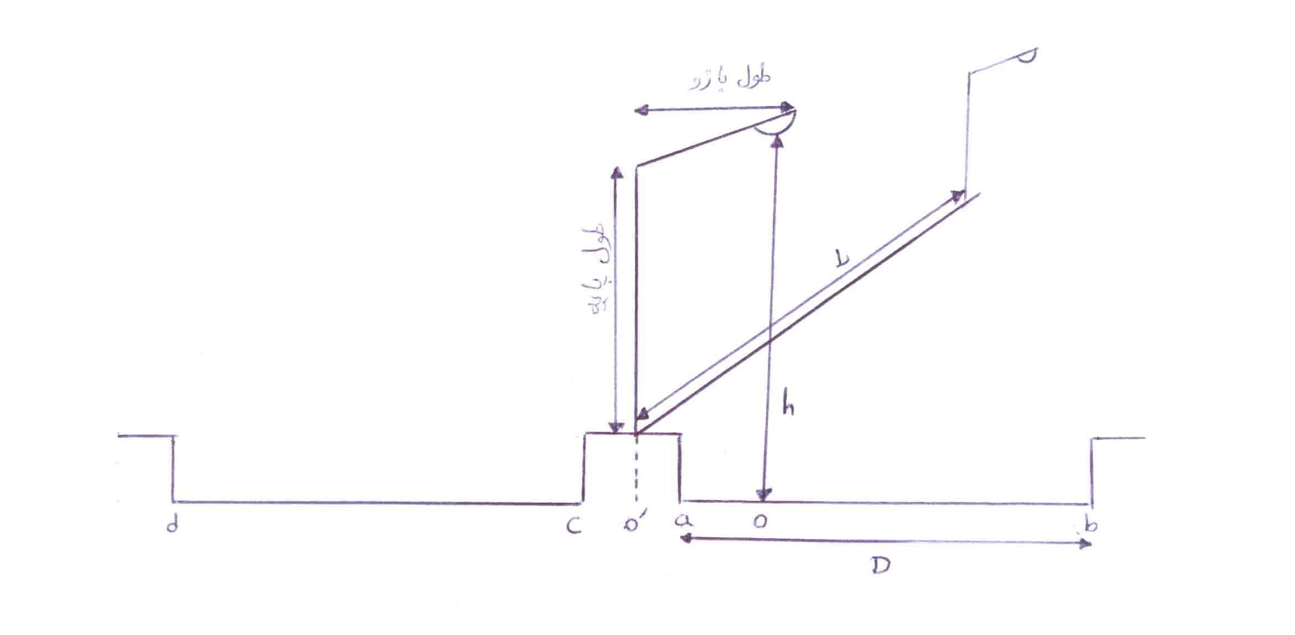
D عرض جاده و h ارتفاع متوسط چراغ و L طول اسپن است. c و d اگر نصب بلواري باشد ظاهر مي‌شود.
ب) طرف خيابان: آن قسمت از خيابان كه از سايه چراغ به سمت جهت مثبت محور افقي تا پايان خيابان است.
ج) طرف پياده‌رو: آن قسمت از خيابان كه قسمت كوچكتر خيابان است و به طرف جهت منفي محور افقي است طرف پياده‌رو نام دارد.
د) منحني ضريب بهره: محور افقي اين منحني، نسبت طرف خيابان يا طرف پياده‌رو به ارتفاع نصب چراغ (h) و محور عمودي ضريب بهره را نشان مي‌دهد كه به نور چراغ مرتبط است.
هـ) منحني ايزولوكس: اين منحني‌ها چگونگي توزيع شدت روشنايي اوليه (E_{New}) را مشخص مي‌كنند. محور افقي اين نمودار نسبت $\frac{L}{h}$ و محور عمودي نسبت $\frac{W}{h}$ است كه در ارتفاع 10 متر رسم مي‌شود و فرض مي‌شود كه سايه چراغ بر سطح خيابان در مبدأ اين منحني قرار دارد. L فاصلة سايه عمودي چراغ موازي با عبور مرور از نقطة مورد نظر است و W فاصله سايه عمودي چراغ عمود بر عبور و مرور در جاده از نقطة مورد نظر است.
و) منحني ايزوكندل: اين منحني مكان هندسي جهاتي از فضا است كه داراي شدت نور يكسان مي‌باشند.
محور افقي اين منحني $ϕ$ (زاويه با محور افقي، عمود بر سطح عبور و مرور) و $θ$ (زاويه با محور عمود بر سطح جاده) است. اين منحني در شار نوري برابر با 10000 لومن رسم مي‌شود و چراغ در مركز مختصات اين منحني قرار دارد.
ز) منحني پخش نور با توجه به مقطع: كه به جاي دادن زاوية $ϕ$ در مسائل مطرح مي‌شود كه براي چراغهاي مختلف متفاوت است و براي هر كدام از اين مقاطع بوسيلة منحني جداگانه‌اي مشخص مي‌شود، كه در آن منحني‌ها $θ$ و $I(θ)$ در مقاطع مختلف داده شده است.
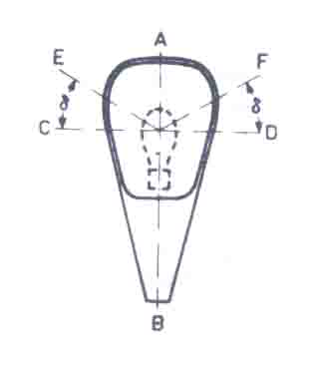
الگوريتم كار به صورت زير است:
1) انتخاب شدت روشنايي متوسط با توجه به نوع، ترافيك و حجم عبور و مرور عابرين پياده با توجه به جداول 14 تا 16.
2) انتخاب نوع لامپ از نظر اقتصادي، نور و مه و … و همچنين انتخاب ترتيب نصب چراغ با توجه به نوع خيابان، كه اگر خيابان پهن باشد، به صورت روبرو، اگر خيابان از نظر طولي متوسط باشد زيگزاگ و اگر باريك باشد يكطرفه نصب مي‌كنيم و اگر جنبه اقتصادي مطرح باشد نصب بلواري و اگر بدليل وجود درختان در اطراف خيابان، هيچكدام از روشهاي بالا مقدور نباشد، نصب وسط با كابل هوايي توصيه مي‌شود.
3) انتخاب ارتفاع نصب (h) و لامپ مورد استفاده با توجه به جدول 17.
4) تعيين ضريب بهره با استفاده از روابط زير و منحني ضريب بهره برحسب $\frac{\text{oa}}{h}$ و $\frac{\text{ob}}{h}$.
$$\begin{aligned}\left\{\text{cu}={\text{cu}}_{\text{oa}}+{\text{cu}}_{\text{ob}} | \right.\left\{ | \right.\end{aligned}$$ | براي نصب يكطرفه، زيگزاگ، روبرو و وسط با كابل هوايي
 | براي نصب بلواري
كه براي od و oc هم بايد از نمودار cu براي طرف پياده‌رو استفاده كنيم.
توجه كنيم بايد $\frac{\text{oa}}{h}$ و $\frac{\text{ob}}{h}$ و $\frac{\text{oc}}{h}$ و $\frac{\text{od}}{h}$ را بيابيم و سپس از نمودار استفاده كنيم همچنين توجه كنيم همه ضريب بهره‌ها از مبدأ حساب مي‌شوند.
5) يافتن شار نوري كل:
$$\begin{aligned}\left\{ϕ=ϕ^{'} | \right.\end{aligned}$$ | يك طرفه، نصب در وسط با كابل هوايي
$$\begin{aligned}\left\{ϕ=ϕ^{'} | \right.\end{aligned}$$ | زيگزاگ، بلواري، روبرو
در مورد نصب زيگزاگ بايد توجه كرد در اينجا اگر شار نوري كل را دو برابر شار نوري يك لامپ بگيريم L فاصله دو پايه در يك طرف خواهد بود.
6) محاسبه طول اسپن با استفاده از رابطة زير:
$$L=\frac{ϕ\text{.}\text{cu}\text{.}\text{LLF}}{E_{\text{AV}}\text{.}D}$$
كه در آن $\text{LLF}=\text{LLD}×\text{LDD}$ و از بقيه ضرايب صرفنظر مي‌كنيم كه در اين فرمول D عرض مفيد خيابان و LLF ضريب كل كاهش نور است.
7) محاسبه يكنواختي: بهتر است در محاسبة يكنواختي ديد از بالاي خيابان را رسم كنيم و سپس مراحل زير را به كار ببريم.
براي اين كار لازمست روشنايي نقاط خاص يعني نقاطي كه در آنها شدت روشنايي ماكزيمم و مينيمم است يافت شود و سپس به وسيله شدت روشنايي متوسط كه بعد از يافتن L از مرحلة 6 و تقريب آن با يك عدد صحيح بدست مي‌آيد E_{New} را كه برابر $\frac{E_{\text{AV}}}{\text{LLF}}$ است را بيابيم و بوسيلة يكي از منحني‌هاي ايزوكندل، ايزولوكس و پخش نور از رابطة $E=\frac{I(θ,ϕ)}{r^{2}}\text{cos}θ$ شدت روشنايي ناشي از هر نقطه را مي‌يابيم سپس شدت روشنايي كل برابر جمع همه شدت روشنايي‌ها در نقطه مورد نظر خواهد بود.
8) شدت روشنايي هر نقطه از روي منحني ايزولوكس يافت مي‌شود و اگر لازم باشد يعني ارتفاع چراغ 10 متر نباشد ضريب تصحيح ضرب شود.
9) اگر از منحني ايزوكندل استفاده مي‌كنيم $θ$ و $ϕ$ را براي هر نقطه مي‌يابيم و شدت نور را مي‌يابيم و اگر شار نوري برابر 10000 لومن نباشد شدت نور را در ضريب تصحيح ضرب مي‌كنيم.
10) محاسبه يكنواختي با روابط $\frac{E_{\text{Min}}}{E_{\text{New}}}≥\frac{1}{3}$ و $\frac{E_{\text{Min}}}{E_{\text{Max}}}≥\frac{1}{6}$ يا با استفاده از جدول 18.
2) روشنايي محوطه‌هاي باز و پاركينگها:
در روشنايي محوطه‌هاي باز نيز از چراغهايي با منحني پخش نامتقارن كه حداكثر شدت نور آنها در زواياي حدود 60 تا 75 درجه اتفاق مي‌افتد و بعد از اين زوايا شدت نورشان به شدت كاهش مي‌يابد استفاده مي‌شود.
همچنين فاصله بين چراغها تا حدود 5/4 برابر ارتفاع نصب انتخاب مي‌شود.
درحل اين نوع روشنايي چند نكته را بايد در نظر گرفت.
الف) در اين نوع روشنايي معمولاً منحني پخش نور يا $θ$ برحسب $I(θ)$ داده مي‌شود (در 1000 = $ϕ$) و منحني‌هاي ايزوكندل و ايزولوكس داده نخواهد شد.
ب) منحني ضريب بهره فقط يك نمودار است و خبري از طرف خيابان يا طرف پياده‌رو مثل حالت روشنايي معابر نيست.
ج) در روشنايي پاركينگها فاصله پايه‌ها در طول بايد ضريبي از 1/9 متر باشد و در عرض بستگي به عرض پاركينگ دارد.
د) در منحني ضريب بهره، محور افقي عرض محوطه از محل نصب به ارتفاع نصب چراغ است.
الگوريتم اين روش به صورت زير است.
الف) انتخاب شدت روشنايي متوسط
ب) شار نوري لامپ مورد نظر و نوع لامپ و چراغ
ج) ماكزيمم فاصله طولي چراغها را از رابطة $L_{\text{Max}}=4/5×h$ مي‌يابيم حالا بايد طولي كمتر از L_{Max} را براي فاصله پايه‌ها در طول محوطه بيابيم و اگر محوطه، پاركينگ باشد بايد اين طول ضريبي از 1/9 متر باشد.
د) محاسبه ضريب بهره كل، از روي منحني ضريب بهره كه در اين منحني محور افقي، عرض محوطه در محل نصب تقسيم بر ارتفاع پايه‌ها كه در اينجا مبدأ "O" را روي طول محوطه و در پايين‌ترين قسمت عرض محوطه مي‌گيريم.
هـ) استفاده از رابطة $E_{\text{AV}}=\frac{ϕ×\text{cu}×\text{TLLF}}{A}$ كه $ϕ=nϕ^{'}$ و A برابر مساحت كل محوطه است. مي‌توان از اين فرمول تعداد لامپها و سپس تعداد لامپها روي هر پايه را يافت.
و) E_{AV} را با n صحيح بدست مي‌آوريم.
ز) يكنواختي را در بعضي نقاط بررسي مي‌كنيم و توجه كنيم كه $I(θ)$ داده شده در جدول براي 1000 لومن است و اگر شار نوري لامپ به كار رفته اين مقدار نباشد بايد در ضريب تصحيح ضرب شده و سپس در فرمول $E=\frac{I(θ)}{h^{2}}{\text{cos}}^{3}θ$ ظاهر شود. توجه كنيم در هر نقطه اثر هر لامپ را حساب كرده و با هم جمع مي‌كنيم.
جدول 2ـ شدت روشنايي برحسب لوكس
پيشنهادي | حداقل | محل
 |  | محلهاي مسكوني
200 | 70 | اتاق نشيمن و پذيرايي
500 | 150 | اتاق مطالعه (نوشتن و خواندن كتاب و مجله و روزنامه)
200 | 100 | آشپزخانه (ظرفشويي، اجاق و ميزكار)
100  500 | 50  200 | اتاق خواب:  ـ روشنايي عمومي  ـ روشنايي تخت خواب و ميز توالت
100  500 | 50  200 | حمام:  ـ روشنايي عمومي  ـ آيينه (براي اصلاح صورت)
150 | 100 | پلكان
150 | 50 | راهرو، سرسرا و آسانسور
 |  | دفاتر و ادارات
500 | 200 | تمام كارهاي عمومي
600 | 300 | ماشين‌نويسي و محل ديكته كردن
600 | 300 | حسابداري و ماشينهاي حساب و انديكاتور نويسي
300 | 100 | بايگاني
1000 | 500 | اتاق نقشه‌كشي
500 | 200 | اتاق كنفرانس
500 | 150 | اتاق انتظار و اطلاعات
150 | 100 | پلكان
150 | 50 | راهرو، سرسرا و آسانسور
 |  | كتابخانه
200 | 100 | قفسه‌ها (در سطح قائم)
200 | 100 | سالن مطالعه
جدول 3ـ مشخصات لامپهاي رشته‌دار استاندارد 220 ولتي
نوع ساكت | شار نوري (لومن) | طول (ميليمتر) | قطر (ميليمتر) | توان مصرفي
27 E | 120 | 105 | 60 | 15
27 E | 230 | 105 | 60 | 25
27 E | 430 | 105 | 60 | 40
27 E | 730 | 105 | 60 | 60
27 E | 960 | 105 | 60 | 75
27 E | 1380 | 105 | 60 | 100
27 E | 2200 | 120 | 70 | 150
27 E | 3150 | 148 | 80 | 200
40 E | 5000 | 189 | 90 | 300
40 E | 8400 | 240 | 110 | 500
40 E | 18800 | 274 | 130 | 1000
40 E | 40000 | 380 | 200 | 2000

جدول 4ـ مشخصات لامپهاي فلورسنت لوله‌اي استاندارد
درخشندگي | شارنوري متوسط | توان چوك | طول | قطر | توان مصرفي
(استيلب) | (لومن) | (وات) | (ميليمتر) | (ميليمتر) | (وات)
85/0 | 120 | 6 | 136 | 16 | 4
90/0 | 230 | 6 | 212 | 16 | 6
90/0 | 330 | 6 | 288 | 16 | 8
45/0 | 470 | 4 | 470 | 26 | 10
85/0 | 600 | 6 | 517 | 16 | 13
70/0 | 645 | 5/4 | 438 | 26 | 15
50/0 | 1000 | 5 | 590 | 38 | 20
45/0 | 1450 | 7 | 970 | 38 | 25
65/0 | 1700 | 9 | 895 | 26 | 30
65/0 | 2300 | 11 | 1200 | 38 | 40
70/0 | 3700 | 23 | 1500 | 38 | 65
25/1 | 5100 | 22 | 1200 | 38 | 100
30/1 | 6650 | 22 | 1500 | 38 | 120

جدول 5ـ مشخصات برخي لامپهاي جيوه‌اي استاندارد
درخشندگي | سرپيچ | شار نوري | مصرف چوك | طول | قطر | توان مخصوص
(استيلب) | سرپيچ | (لومن) | (وات) | (ميليمتر) | (ميليمتر) | (وات)
4 | 27E | 1900 | 9 | 130 | 55 | 50
4 | 27E | 3500 | 9 | 156 | 70 | 80
6 | 27E | 5600 | 12 | 170 | 75 | 125
9 | 40E | 12000 | 16 | 226 | 90 | 250
10 | 40E | 21000 | 25 | 292 | 120 | 400
12 | 40E | 37000 | 35 | 343 | 150 | 700
14 | 40E | 52000 | 45 | 380 | 165 | 1000
25 | 40E | 125000 | 70 | 430 | 185 | 2000

جدول 6ـ مشخصات بعضي لامپهاي بخار سديم
درخشندگي | شار نوري | مصرف چوك | طول | قطر خارجي | توان مصرفي
(استيلب) | (لومن) | (وات) | (ميليمتر) | (ميليمتر) | (وات)
11 | 3700 | 21 | 257 | 50 | 45
11 | 5000 | 21 | 310 | 50 | 60
11 | 8400 | 21 | 424 | 50 | 85
12 | 14000 | 23 | 525 | 60 | 140
13 | 23000 | 40 | 775 | 60 | 200

جدول 7
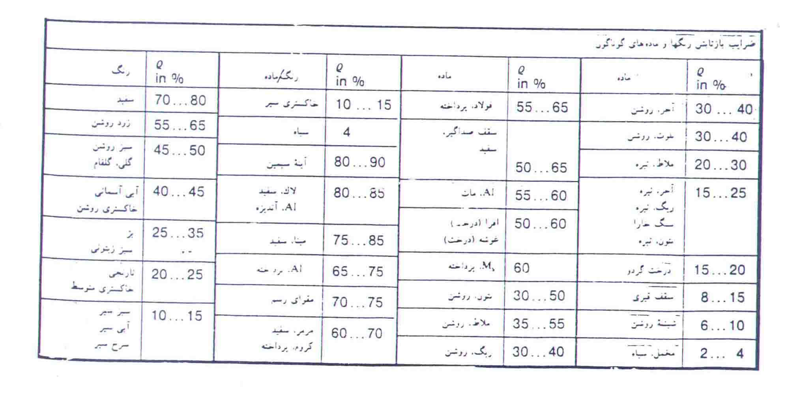
جدول 8
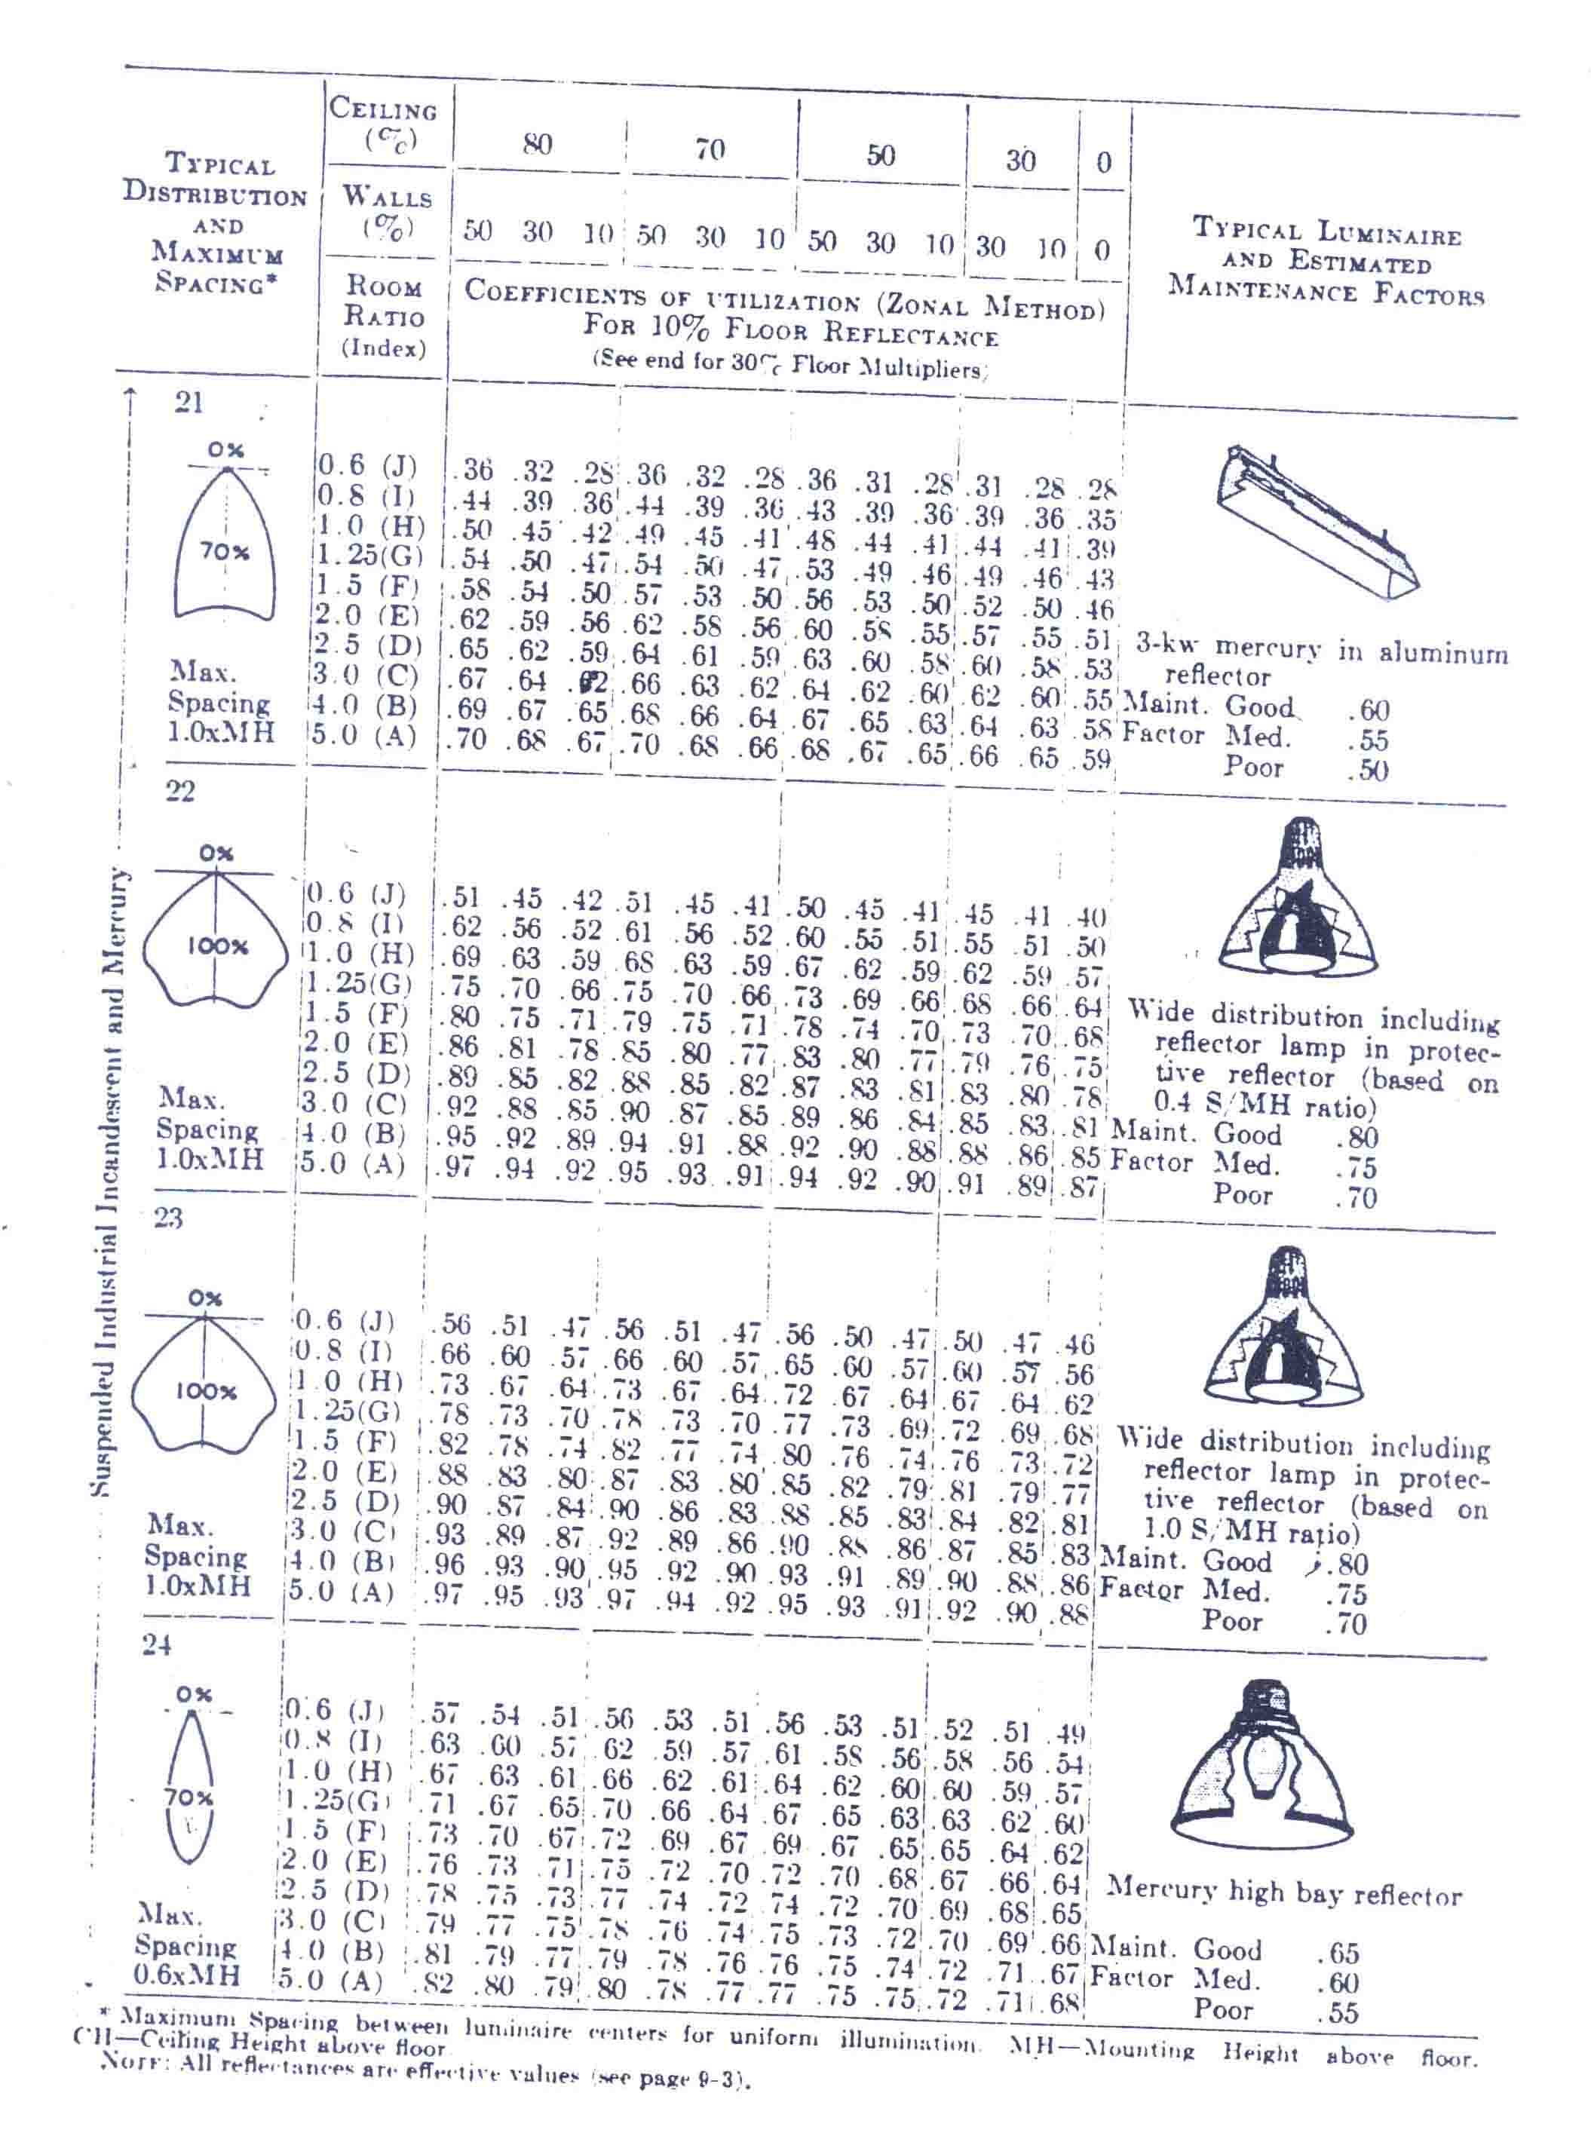
جدول 9
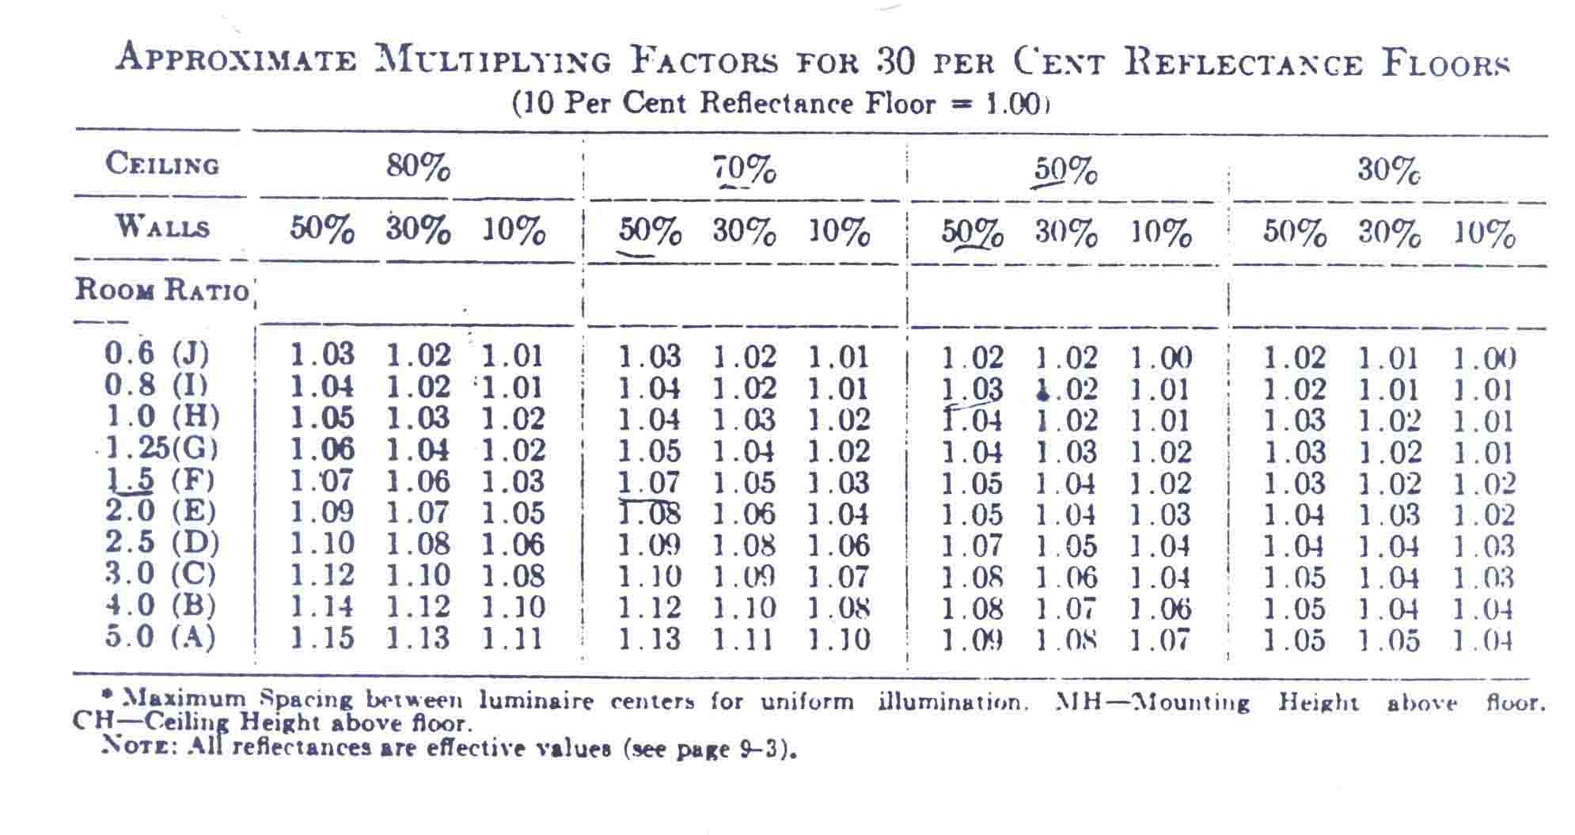

جدول 10
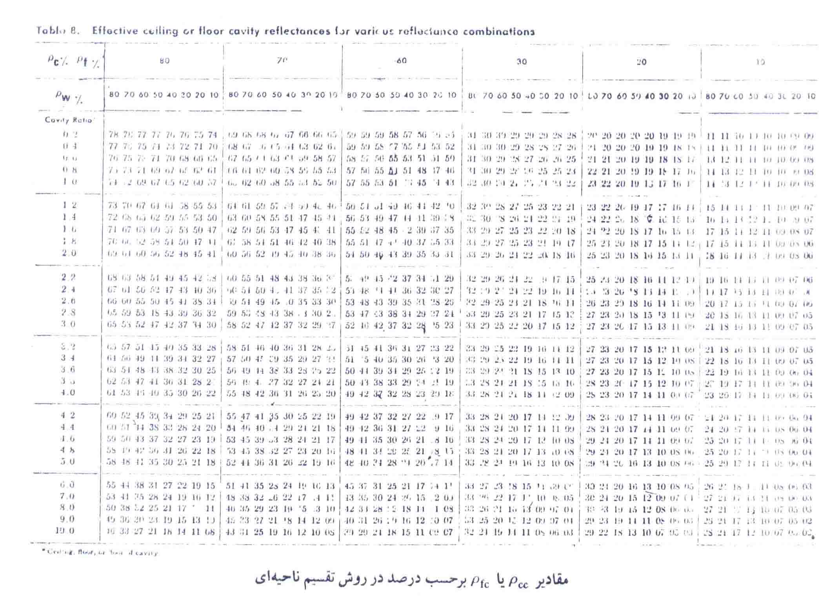
جدول 11
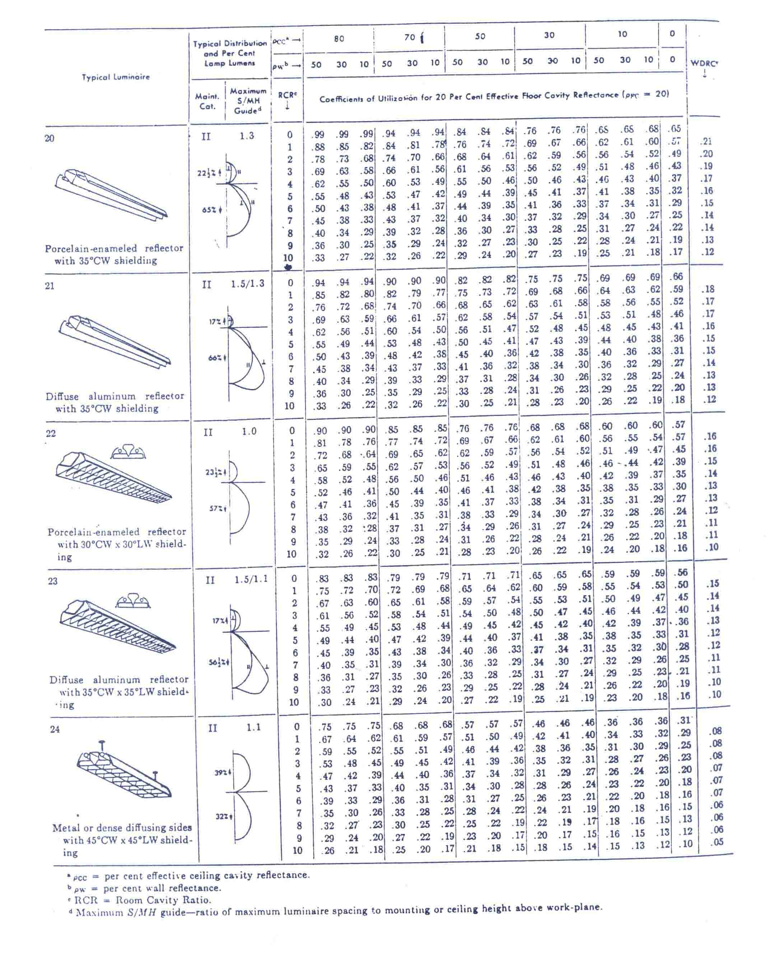
جدول 12
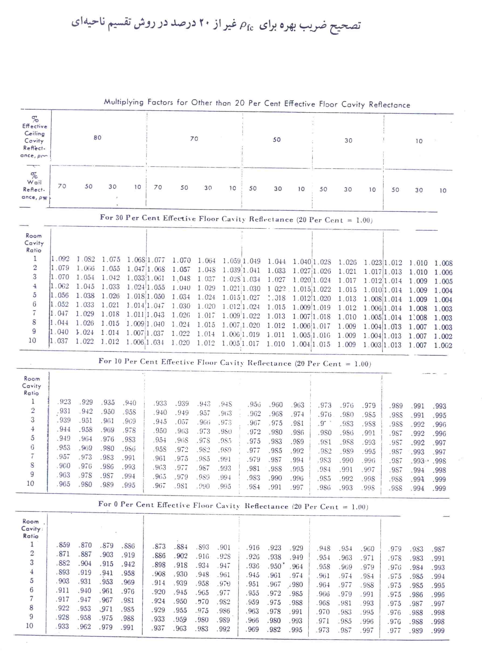
جدول 13
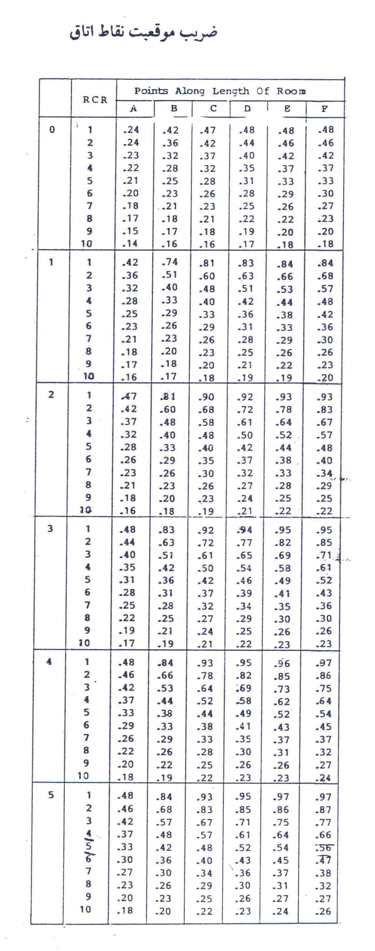

جدول 14ـ شدت روشنايي لازم جهت معابر
(توصيه انجمن مهندسان روشنايي آمريكا)
وضعيت اطراف معبر |  |  | نوع معبر
مسكوني | في‌مابين | تجاري | نوع معبر
شدت روشنايي | شدت روشنايي | شدت روشنايي | نوع معبر
(لوكس) | (لوكس) | (لوكس) | نوع معبر
6 | 6 | 6 | آزادراه
11 | 15 | 22 | بزرگ‌راه
6 | 10 | 13 | خيابان رابط بين اصلي و فرعي
4 | 6 | 10 | خيابان فرعي
2 | 4 | 6 | كوچه اتومبيل رو
2 | 6 | 10 | پياده‌رو
5 | 11 | 22 | محل عبور عابر پياده

جدول 15ـ شدت روشنايي متوسط خيابان براساس حجم عابرين و ترافيك
(توصيه انجمن مهندسان روشنايي آمريكا)
حجم ترافيك تعداد وسايل نقليه عبوري از دو طرف در ساعت هنگام شب |  |  |  | حجم عبور و مرور عابرين پياده
سنگين | متوسط | سبك | خيلي سبك | حجم عبور و مرور عابرين پياده
(بالاتر از 1200) | (500ـ1200) | (150ـ500) | (زير 150) | حجم عبور و مرور عابرين پياده
شدت روشنايي | شدت روشنايي | شدت روشنايي | شدت روشنايي | حجم عبور و مرور عابرين پياده
(لوكس) | (لوكس) | (لوكس) | (لوكس) | حجم عبور و مرور عابرين پياده
13 | 11 | 9 | 6 | سنگين
11 | 9 | 6 | 4 | متوسط
9 | 6 | 4 | 2 | سبك

جدول 16ـ روشنايي متوسط لازم براساس مقررات آلماني
رنگ خيابان |  | نوع خيابان
تيره | روشن | نوع خيابان
(لوكس) | (لوكس) | نوع خيابان
16 | 8 | خيابانهاي اصلي با تراكم 1000 وسيله نقليه در ساعت در هر طرف
12 | 6 | خيابان اصلي با حجم ترافيك 500 وسيله نقليه در ساعت در هر طرف
8 | 4 | خيابانهاي رابط بين نقاط مسكوني و خيابانهاي اصلي
1 | - | خيابانهاي واقع در مناطق مسكوني

جدول 17ـ ارتفاع نصب چراغ براساس شار نوري
ارتفاع نصب (متر) | شار نوري لامپ (لومن)
5/10 | 20000
5/10 تا 5/13 | 20000 تا 45000
5/13 تا 18 | 45000 تا 90000

جدول 18ـ نسبت يكنواختي حداقل جهت معابر
نسبت يكنواختي (حداقل) |  |  |  | نوع خيابان
مقررات آلمان |  | انجمن مهندسان روشنايي آمريكا |  | نوع خيابان
$$\frac{E_{\text{MIN}}}{E_{\text{MAX}}}$$ | $$\frac{E_{\text{MIN}}}{E_{m}}$$ | $$\frac{E_{\text{MIN}}}{E_{\text{MAX}}}$$ | $$\frac{E_{\text{MIN}}}{E_{m}}$$ | نوع خيابان
6 : 1 | 3 : 1 | - | 3 : 1 | خيابان اصلي با حجم ترافيك 1000 وسيله نقليه در ساعت در هر طرف
6 : 1 | 3 : 1 | - | 3 : 1 | خيابان اصلي با حجن ترافيك 500 وسيله نقليه در هر طرف
8 : 1 | 4 : 1 | - | 3 : 1 | خيابانهاي رابط بين نقاط مسكوني و خيابانهاي اصلي
- | - | - | 6 : 1 | خيابانهاي واقع در مناطق مسكوني

